|  |  |  |
| --- | --- | --- |
| **ЕВРАЗИЙСКИЙ СОВЕТ ПО СТАНДАРТИЗАЦИИ, МЕТРОЛОГИИ И СЕРТИФИКАЦИИ**  **(ЕАСС)**  **EURO-ASIAN COUNCIL FOR STANDARDIZATION, METROLOGY AND CERTIFICATION**  (EASC) | | |
|  | **МЕЖГОСУДАРСТВЕННЫЙ**  **СТАНДАРТ** | **ГОСТ**  **ISO 3127 —**  **2023** |

**ТРУБЫ ИЗ ТЕРМОПЛАСТОВ**

**Определение ударной прочности.**

**Окружной метод**

**(ISO 3127:1994, Thermoplastics pipes — Determination of resistance to external blows — Round-the-clock method, IDT)**

**Издание официальное**

**Минск**

**Евразийский совет по стандартизации, метрологии и сертификации**

**2027**

**Предисловие**

Евразийский совет по стандартизации, метрологии и сертификации (ЕАСС) представляет собой региональное объединение национальных органов по стандартизации государств, входящих в Содружество Независимых Государств. В дальнейшем возможно вступление в ЕАСС национальных органов по стандартизации других государств.

Цели, основные принципы и общие правила проведения работ по межгосударственной стандартизации установлены ГОСТ 1.0 «Межгосударственная система стандартизации. Основные положения» и ГОСТ 1.2 «Межгосударственная система стандартизации. Стандарты межгосударственные, правила и рекомендации по межгосударственной стандартизации. Правила разработки, принятия, обновления и отмены»

Сведения о стандарте

1 ПОДГОТОВЛЕН Обществом с ограниченной ответственностью «Группа ПОЛИПЛАСТИК» (ООО «Группа ПОЛИПЛАСТИК») на основе собственного перевода на русский язык англоязычной версии стандарта, указанного в пункте 4

2 ВНЕСЕН Федеральным агентством по техническому регулированию и метрологии

3 ПРИНЯТ Евразийским советом по стандартизации, метрологии и сертификации (протокол от № )

За принятие проголосовали:

|  |  |  |
| --- | --- | --- |
| Краткое наименование страны по МК  (ИСО 3166) 004–97 | Код страны по  МК (ИСО 3166)  004–97 | Сокращенное наименование  национального органа по  стандартизации |
|  |  |  |

4 Настоящий стандарт идентичен международному стандарту ISO 3127:1994 «Трубы из термопластов. Определение ударной прочности. Окружной метод» («Thermoplastics pipes — Determination of resistance to external blows — Round-the-clock method», IDT).

Международный стандарт разработан подкомитетом SC 5 «Общие свойства труб, фитингов и арматуры из пластмасс и их комплектующих. Методы испытаний и основные технические требования» Технического комитета по стандартизации ISO/TC 138 «Пластмассовые трубы, фитинги и арматура для транспортирования жидких и газообразных сред» Международной организации по стандартизации (ISO).

Наименование настоящего стандарта изменено относительно наименования указанного стандарта для приведения в соответствие с ГОСТ 1.5 (подраздел 3.6).

При применении настоящего стандарта рекомендуется использовать вместо ссылочных международных стандартов соответствующие им межгосударственные стандарты, сведения о которых приведены в дополнительном приложении ДА.

5 ВВЕДЕН ВПЕРВЫЕ

*Информация о введении в действие (прекращении действия) настоящего стандарта и изменений к нему на территории указанных выше государств публикуется в указателях национальных стандартов, издаваемых в этих государствах, а также в сети Интернет на сайтах соответствующих национальных органов по стандартизации.*

*В случае пересмотра, изменения или отмены настоящего стандарта соответствующая информация будет опубликована на официальном интернет-сайте Межгосударственного совета по стандартизации, метрологии и сертификации в каталоге «Межгосударственные стандарты»*

Исключительное право официального опубликования настоящего стандарта на территории указанных выше государств принадлежит национальным органам по стандартизации этих государств

|  |  |
| --- | --- |
| **МЕЖГОСУДАРСТВЕННЫЙ СОВЕТ ПО СТАНДАРТИЗАЦИИ, МЕТРОЛОГИИ И СЕРТИФИКАЦИИ**  **(МГС)**  **INTERSTATE COUNCIL FOR STANDARDIZATION, METROLOGY AND CERTIFICATION**  **(ISC)** | |
| **МЕЖГОСУДАРСТВЕННЫЙ**  **СТАНДАРТ** | **ГОСТ**  **ISO 3127—**  **2023** |

**ТРУБЫ ИЗ ТЕРМОПЛАСТОВ**

**Определение ударной прочности.**

**Окружной метод**

**(ISO 3127:1994, Thermoplastics pipes — Determination of resistance to external blows — Round-the-clock method, IDT)**

**Издание официальное**

**Москва**

**Российский институт стандартизации**

**2023**

**Предисловие**

Цели, основные принципы и общие правила проведения работ по межгосударственной стандартизации установлены ГОСТ 1.0 «Межгосударственная система стандартизации. Основные положения» и ГОСТ 1.2 «Межгосударственная система стандартизации. Стандарты межгосударственные, правила и рекомендации по межгосударственной стандартизации. Правила разработки, принятия, обновления и отмены»

**Сведения о стандарте**

1 ПОДГОТОВЛЕН Обществом с ограниченной ответственностью «Группа ПОЛИПЛАСТИК» (ООО «Группа ПОЛИПЛАСТИК») на основе собственного перевода на русский язык англоязычной версии стандарта, указанного в пункте 5

2 ВНЕСЕН Федеральным агентством по техническому регулированию и метрологии

3 ПРИНЯТ Межгосударственным советом по стандартизации, метрологии и сертификации (протокол от 27 сентября 2013 г. № )

За принятие проголосовали:

|  |  |  |
| --- | --- | --- |
| Краткое наименование страны по МК  (ИСО 3166) 004–97 | Код страны по МК  (ИСО 3166) 004–97 | Сокращенное наименование национального органа  по стандартизации |
|  |  |  |
|  |  |  |
|  |  |  |
|  |  |  |
|  |  |  |
|  |  |  |
|  |  |  |
|  |  |  |
|  |  |  |
|  |  |  |
|  |  |  |
|  |  |  |

4 Приказом Федерального агентства по техническому регулированию и метро-логии от г. № межгосударственный стандарт ГОСТ ISО 3127—20338 введен в действие в качестве национального стандарта Российской Федерации с

5 Настоящий стандарт идентичен международному стандарту ISO 3127:1994 «Трубы из термопластов. Определение стойкости к внешним ударам. Окружной метод» («Thermoplastics pipes — Determination of resistance to external blows — Round-the-clock method», IDT).

Международный стандарт разработан подкомитетом SC 5 «Общие свойства труб, фитингов и арматуры из пластмасс и их комплектующих. Методы испытаний и основные технические требования» Технического комитета по стандартизации ISO/TC 138 «Пластмассовые трубы, фитинги и арматура для транспортирования жидких и газообразных сред» Международной организации по стандартизации (ISO).

Наименование настоящего стандарта изменено относительно наименования указанного стандарта для приведения в соответствие с ГОСТ 1.5 (подраздел 3.6).

При применении настоящего стандарта рекомендуется использовать вместо ссылочных международных стандартов соответствующие им межгосударственные стандарты, сведения о которых приведены в дополнительном приложении ДА

6 ВВЕДЕН ВПЕРВЫЕ

*Информация о введении в действие (прекращении действия) настоящего стандарта и изменений к нему на территории указанных выше государств публикуется в указателях национальных стандартов, издаваемых в этих государствах, а также в сети Интернет на сайтах соответствующих национальных органов по стандартизации.*

*В случае пересмотра, изменения или отмены настоящего стандарта соответствующая информация будет опубликована на официальном интернет‑сайте Межгосударственного совета по стандартизации, метрологии и сертификации в каталоге «Межгосударственные стандарты»*

© ISO, 1994

© Оформление. ФГБУ «Институт стандартизации», 2023

|  |  |
| --- | --- |
|  | В Российской Федерации настоящий стандарт не может быть полностью или частично воспроизведен, тиражирован и распространен в качестве официального издания без разрешения Федерального агентства по техническому регулированию и метрологии |

**МЕЖГОСУДАРСТВЕННЫЙ СТАНДАРТ**

|  |
| --- |
| **ТРУБЫ ИЗ ТЕРМОПЛАСТОВ**  **Определение ударной прочности.**  **Окружной метод**  Thermoplastics pipes — Determination of resistance to external blows — Round-the-clock method |

**Дата введения – 202 —01—01**

**1 Область применения**

Настоящий стандарт устанавливает метод определения ударной прочности термопластичных труб круглого поперечного сечения так же называемый окружным методом.

Данный метод применим к отдельным партиям труб, испытанным при 0 °C (также приведена информация для отбора проб при непрерывном производстве труб).

Примечание — Если требуется проведение испытания ниже 0 °C, рекомендуется использовать температуру минус 20 °C.

**2 Термины и определения**

В настоящем стандарте применены следующие термины с соответствующими определениями.

2.1 **истинный показатель ударной прочности (TIR)** [true impact rate (TIR)]: общее количество разрушений, деленное на общее количество ударов, в процентах, если испытывалась вся партия.

Примечание — На практике образцы для испытаний отбираются случайным образом из партии, а результатом является только определение TIR для этой партии.

2.2 **разрушение**(failure): разрушение или любая трещина или раскол на внутренней стороне трубы, которые были вызваны ударом и которые можно увидеть невооруженным глазом (для облегчения осмотра образцов могут использоваться осветительные приборы), если иное не указано в стандарте на изделие.

Вмятина на испытуемом образце не считается разрушением.

**3 Принцип**

Образцы для испытания подвергают ударам падающего груза заданной массы и формы, сбрасываемого с заданной высоты в заданные положения по окружности испытуемого образца. Определяют истинный показатель ударной прочности (TIR) отдельной партии труб или при отборе образцов при непрерывном производстве.

При необходимости интенсивность воздействия корректируют путем изменения массы ударника или высоты падения груза.

Технически неверно изменять интенсивность воздействия испытаний путем выбора значения TIR, отличного от указанного в данном стандарте. Максимальное значение, приемлемое для TIR, принимают равным 10 %.

Примечание — Следует иметь в виду, что результата позволяющего определить истинное значение определяемого показателя можно достичь только путем проведения испытания всей партии, но на практике необходим баланс между статистической вероятностью получения требуемого результата и стоимостью дальнейших испытаний.

**4 Оборудование**

4.1 **Установка для испытания падающим грузом**, включающая следующие основные элементы (см. рисунок 1).

4.1.1 **Несущая рама** с направляющими рельсами или направляющей трубой, жестко закрепленной в вертикальном положении, для размещения ударника (4.1.2) и его крепления, обеспечивающая свободное падение. При тарировке скорость ударника в момент удара должна составлять не менее 95 % от теоретической скорости свободного падения.

4.1.2 **Боек**, имеющий наконечник, состоящий полностью или частично из полусферы, совмещенный с цилиндрическим стержнем длиной не менее 10 мм и имеющий размеры в соответствии с рисунком 2 и таблицей 1, в зависимости от массы ударника. Масса бойка, включая любые связанные с ним грузы, выбирается из значений, приведенных в таблице 2. Боек должен быть стальным с толщиной стенки не менее 5 мм, а ударная поверхность не должна иметь видимых дефектов, таких как царапины или вмятины, которые могут повлиять на результаты испытания.

Размеры в метрах

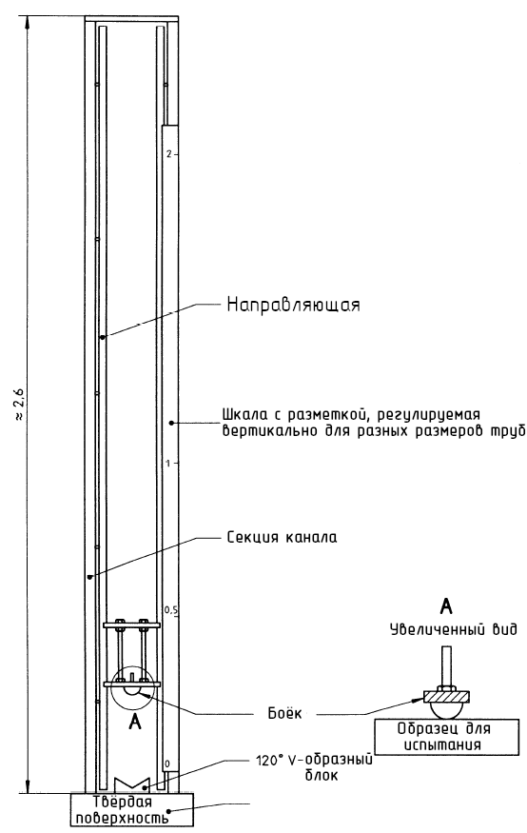

Рисунок 1 — Схематичное изображение установки для испытания падающим грузом

Размеры в миллиметрах

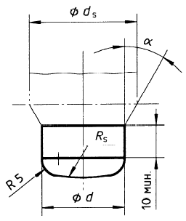

а) Тип d25 (для бойков массой 0,5 кг и 0,8 кг)

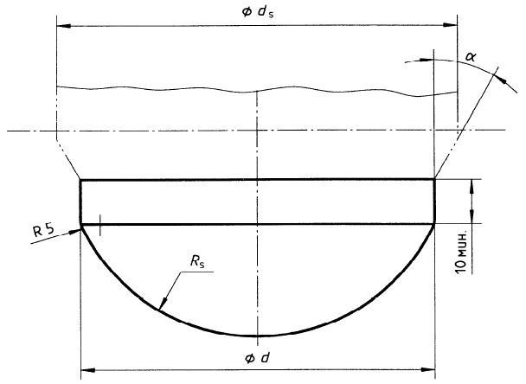

b) Тип d90 (для бойков массой равной или более 1 кг)

Рисунок 2 — Боек (см. таблицу 1)

Таблица 1 — Размеры бойка

|  |  |  |  |  |
| --- | --- | --- | --- | --- |
| Тип | *R*s | *d* ± 1 | *d*s | *α*° |
| d25 | 50 | 25 | любой | любой |
| d90 | 50 | 90 | любой | любой |

Таблица 2 — Рекомендуемые массы бойков

Масса в килограммах

|  |  |  |  |
| --- | --- | --- | --- |
| 0,5 | 1.6 | 4,0 | 10,0 |
| 0,8 | 2,0 | 5,0 | 12,5 |
| 1,0 | 2,5 | 6,3 | 16,0 |
| 1,25 | 3,2 | 8,0 |  |
| Примечание Допуск на массу бойка должен быть ±0,5% | | | |

4.1.3 **Жесткая опора для проведения испытания**, состоящая из 120° V‑образного блока длиной не менее 200 мм, расположенного таким образом, чтобы вертикальная проекция точки удара падающего бойка была в пределах 2,5 мм от оси V-образного блока (см. рисунок 1).

4.1.4 **Спусковой механизм**, позволяющий бойку падать с переменной высоты, которую можно регулировать на любое значение, но не менее 2 м, измеренную от верхней поверхности образца для испытания, с точностью ± 10 мм.

**5 Образцы для испытания**

Образцами являются отрезки труб длиной (200 ± 10) мм, торцы которых отрезаны ровно и перпендикулярно оси трубы, без сколов и трещин. Отбор образцов производят от одной партии.

Для труб с наружным диаметром более 40 мм на наружной поверхности образца по всей длине образующей наносят линии на равных расстояниях друг от друга по окружности, в количестве в соответствии с таблицей 3. Количество ударов приведено в разделе 6. Для труб с наружным диаметром менее или равным 40 мм по каждому образцу для испытания наносят только один удар.

Таблица 2 — Количество маркировочных линий, которые необходимо нанести на образцы для испытания

|  |  |
| --- | --- |
| Номинальный наружный диаметр трубы,  мм | Количество маркировочных линий |
| ≤ 40 | — |
| 50 | 3 |
| 63 | 3 |
| 75 | 4 |
| 90 | 4 |
| 110 | 6 |
| 125 | 6 |
| 140 | 8 |
| 160 | 8 |
| 180 | 8 |
| 200 | 12 |
| 225 | 12 |
| 250 | 12 |
| 289 | 16 |
| ≥ 315 | 16 |

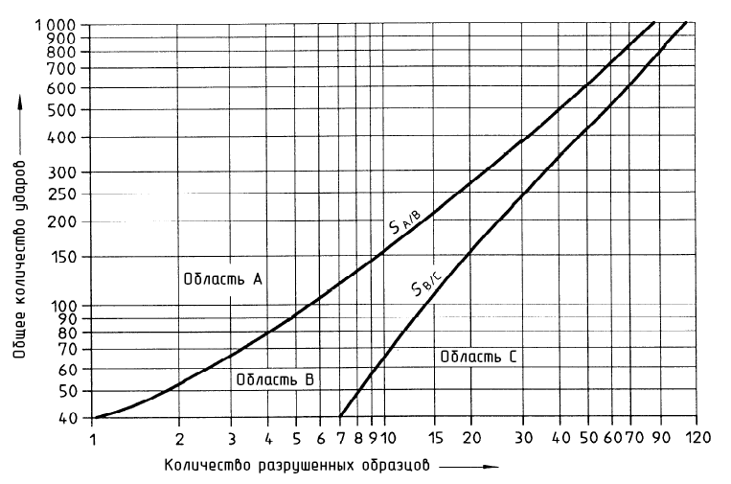

Границы между областями рассчитываются с использованием следующих уравнений:

$$S_{A/B}=np-0,5-u\sqrt{np(1-p)}$$

$$S_{B/C}=np+0,5+u\sqrt{np(1-p)}$$

где

*u* = 1,282 (при условии 10 %)

*p* = 0,10 (TIR)

*n* количество ударов

Примечание — Перед прекращением испытания необходимо выполнить не менее 25 ударов без разрушения образцов

Рисунок 3 — Количество образцов для испытания для 10 %-ого TIR (при 90 %-ом доверительном интервале)

Таблица 4 — Количество ударов и разрушений

|  |  |  |  |  |  |  |  |  |
| --- | --- | --- | --- | --- | --- | --- | --- | --- |
| Количес-тво ударов | Количество разрушений | | |  | Количес-тво ударов | Количество разрушений | | |
| Область А (TIR ≤ 10%) | Продолжение испытания | Область C (TIR > 10%) |  | Область А (TIR ≤ 10%) | Продолжение испытания | Область C (TIR > 10%) |
| 25 | 0 | от 1 до 3 | 4 |  | 75 | 3 | от 4 до 10 | 11 |
| 26 | 0 | от 1 до 4 | 5 |  | 76 | 3 | от 4 до 10 | 11 |
| 27 | 0 | от 1 до 4 | 5 |  | 77 | 3 | от 4 до 10 | 11 |
| 28 | 0 | от 1 до 4 | 5 |  | 78 | 3 | от 4 до 10 | 11 |
| 29 | 0 | от 1 до 4 | 5 |  | 79 | 3 | от 4 до 10 | 11 |
| 30 | 0 | от 1 до 4 | 5 |  | 80 | 4 | от 5 до 10 | 11 |
| 31 | 0 | от 1 до 4 | 5 |  | 81 | 4 | от 5 до 11 | 12 |
| 32 | 0 | от 1 до 4 | 5 |  | 82 | 4 | от 5 до 11 | 12 |
| 33 | 0 | от 1 до 5 | 6 |  | 83 | 4 | от 5 до 11 | 12 |
| 34 | 0 | от 1 до 5 | 6 |  | 84 | 4 | от 5 до 11 | 12 |
| 35 | 0 | от 1 до 5 | 6 |  | 85 | 4 | от 5 до 11 | 12 |
| 36 | 0 | от 1 до 5 | 6 |  | 86 | 4 | от 5 до 11 | 12 |
| 37 | 0 | от 1 до 5 | 6 |  | 87 | 4 | от 5 до 11 | 12 |
| 38 | 0 | от 1 до 5 | 6 |  | 88 | 4 | от 5 до 11 | 12 |
| 39 | 0 | от 1 до 5 | 6 |  | 89 | 4 | от 5 до 12 | 13 |
| 40 | 1 | от 2 до 6 | 7 |  | 90 | 4 | от 5 до 12 | 13 |
| 41 | 1 | от 2 до 6 | 7 |  | 91 | 4 | от 5 до 12 | 13 |
| 42 | 1 | от 2 до 6 | 7 |  | 92 | 5 | от 6 до 12 | 13 |
| 43 | 1 | от 2 до 6 | 7 |  | 93 | 5 | от 6 до 12 | 13 |
| 44 | 1 | от 2 до 6 | 7 |  | 94 | 5 | от 6 до 12 | 13 |
| 45 | 1 | от 2 до 6 | 7 |  | 95 | 5 | от 6 до 12 | 13 |
| 46 | 1 | от 2 до 6 | 7 |  | 96 | 5 | от 6 до 12 | 13 |
| 47 | 1 | от 2 до 6 | 7 |  | 97 | 5 | от 6 до 12 | 13 |
| 48 | 1 | от 2 до 6 | 7 |  | 98 | 5 | от 6 до 13 | 14 |
| 49 | 1 | от 2 до 7 | 8 |  | 99 | 5 | от 6 до 13 | 14 |
| 50 | 1 | от 2 до 7 | 8 |  | 100 | 5 | от 6 до 13 | 14 |
| 51 | 1 | от 2 до 7 | 8 |  | 101 | 5 | от 6 до 13 | 14 |
| 52 | 1 | от 2 до 7 | 8 |  | 102 | 5 | от 6 до 13 | 14 |
| 53 | 2 | от 3 до 7 | 8 |  | 103 | 5 | от 6 до 13 | 14 |
| 54 | 2 | от 3 до 7 | 8 |  | 104 | 5 | от 6 до 13 | 14 |
| 55 | 2 | от 3 до 7 | 8 |  | 105 | 6 | от 7 до 13 | 14 |
| 56 | 2 | от 3 до 7 | 8 |  | 106 | 6 | от 7 до 14 | 15 |
| 57 | 2 | от 3 до 8 | 9 |  | 107 | 6 | от 7 до 14 | 15 |
| 58 | 2 | от 3 до 8 | 9 |  | 108 | 6 | от 7 до 14 | 15 |
| 59 | 2 | от 3 до 8 | 9 |  | 109 | 6 | от 7 до 14 | 15 |
| 60 | 2 | от 3 до 8 | 9 |  | 110 | 6 | от 7 до 14 | 15 |
| 61 | 2 | от 3 до 8 | 9 |  | 111 | 6 | от 7 до 14 | 15 |
| 62 | 2 | от 3 до 8 | 9 |  | 112 | 6 | от 7 до 14 | 15 |
| 63 | 2 | от 3 до 8 | 9 |  | 113 | 6 | от 7 до 15 | 15 |
| 64 | 2 | от 3 до 8 | 9 |  | 114 | 6 | от 7 до 15 | 16 |
| 65 | 2 | от 3 до 9 | 10 |  | 115 | 6 | от 7 до 15 | 16 |
| 66 | 2 | от 3 до 9 | 10 |  | 116 | 6 | от 8 до 15 | 16 |
| 67 | 3 | от 4 до 9 | 10 |  | 117 | 7 | от 8 до 15 | 16 |
| 68 | 3 | от 4 до 9 | 10 |  | 118 | 7 | от 8 до 15 | 16 |
| 69 | 3 | от 4 до 9 | 10 |  | 119 | 7 | от 8 до 15 | 16 |
| 70 | 3 | от 4 до 9 | 10 |  | 120 | 7 | от 8 до 15 | 16 |
| 71 | 3 | от 4 до 9 | 10 |  | 121 | 7 | от 8 до 15 | 16 |
| 72 | 3 | от 4 до 9 | 10 |  | 122 | 7 | от 8 до 15 | 16 |
| 73 | 3 | от 4 до 10 | 11 |  | 123 | 7 | от 8 до 16 | 17 |
| 74 | 3 | от 4 до 10 | 11 |  | 124 | 7 | от 8 до 16 | 17 |

**6 Отбор образцов для подтверждения TIR в отдельных партиях**

Если количество разрушений при проведении испытаний попадает в область А на рисунке 3 (для TIR меньше или равно 10 %), то принимают решение, что партия имеет TIR меньше или равный указанному уровню.

Если количество разрушений попадает в область C, то считают, что партия имеет TIR, превышающий указанное значение.

Если количество разрушений попадает в область B, проводят дополнительные испытаний. При этом используют приложение А.

Решение принимают на основе совокупного результата всех результатов испытаний испытываемой партии.

**7 Кондиционирование**

Перед нанесением ударов образцы кондиционируют в жидкой или воздушной среде при температуре (0 ± 1) °C в соответствии с временем, приведенным в таблице 5.

В случае разногласий кондиционирование проводят в жидкой среде.

Образцы с толщиной стенки до 8,6 мм испытывают в течение 10 с после их кондиционирования на воздухе или в течение 20 с после их кондиционирования в жидкости, в зависимости от применяемой среды кондиционирования.

Образцы с толщиной стенки более 8,6 мм должны быть испытаны в течение 20 с после их извлечения из воздушной среды кондиционирования или в течение 30 с после их извлечения из жидкой среды кондиционирования.

Если время на испытание образца закончилось, его немедленно помещают в кондиционирующую среду минимум на 5 мин.

Таблица 5 — Время кондиционирования

|  |  |  |
| --- | --- | --- |
| Толщина стенки  *е,*  мм | Время кондиционирования,  мин | |
| Жидкая среда | Воздушная среда |
| *e* ≤ 8,6 | 15 | 60 |
| 8,6 < *e* ≤ 14,1 | 30 | 120 |
| *e* >14.1 | 60 | 240 |

Для труб с гладкой внутренней и наружной поверхностями толщина стенки испытуемой трубы должна равняться общей толщине стенки по сечению трубы.

Для труб, структурированных по наружной поверхности или для труб с ребрами, за толщину стенки принимают самая толстая стенка трубы в поперечном сечении.

**8 Проведение испытания**

Масса падающего бойка и высота падения, соответствующие размеру трубы, выбираются в соответствии с требованиями стандарта на продукцию.

Для труб с наружным диаметром 40 мм или менее образцы для испытания подвергаются однократному удару.

Для труб с наружным диаметром более 40 мм наносят удар по образцу для испытания, позволив ударнику упасть на одну из маркировочных линий. Если образец проходит испытание, поворачивают его в V-образном блоке до следующей маркировочной линии и снова наносят удар (см. раздел 7).

Продолжают процедуру до тех пор, пока образец не разрушиться или пока по всем маркировочным линиям не будет нанесен один удар.

При необходимости проводят испытание на дополнительных образцах для испытания, подвергая каждый из них одному удару.

**9 Определение результатов**

Результат испытания относят к областям A, B или C для партии следующим образом:

А если TIR ниже или равен 10 %;

B если решение не может быть принято на основе количества испытанных образцов (при этом, см. А.3);

C если TIR превышает 10 %.

Примечание — Количество разрушенных образцов для испытания по сравнению с общим числом ударов не следует приводить в процентах, чтобы избежать путаницы с TIR, для которого устанавливается процентное соотношение.

**10 Протокол испытания**

Протокол испытания должен включать следующее:

а) полная идентификация испытуемой трубы (область применения, материал, размеры и т.д.);

b) ссылка на настоящий межгосударственный стандарт;

c) данные о партии, из которой были отобраны образцы для испытаний;

d) количество испытанных образцов;

e) температура испытания, в градусах Цельсия;

f) масса бойка, в килограммах;

g) диаметр полусферической поверхности бойка;

h) количество не разрушившихся образцов;

i) общее количество ударов;

j) результаты в виде A, B или C (см. раздел 9);

k) любые факторы, которые могли повлиять на результаты, такие как любые происшествия или эксплуатационные детали, не указанные в настоящем стандарте;

l) дата проведения испытания, лаборатория и оператор.

**Приложение А**

**(справочное)**

**Оценка результатов испытания отдельных партий**

**A.1 Общие положения**

В этом приложении представлена информация об оценке результатов испытаний для отдельных партий труб и об использовании рисунка 3. В нем также предлагается процедура отбора проб и проведение испытаний при непрерывном производстве.

**А.2 Соответствие требованиям TIR**

Решение о количестве образцов, которые должны быть взяты от отдельной партии, должно приниматься с учетом следующего. В целом, точность и безошибочность метода испытания в соответствии со статистическими законами недостаточна.

Это иллюстрируется следующими примерами:

— если при испытании для подтверждения требования 10 % TIR из образцов, взятых случайным образом из партии, разрушается один образец при проведении 100 ударов, этот результат можно интерпретировать только как означающий, что партия имеет TIR от 0,1 % до 3,9 % (с достоверностью 90%);

— если разрушается 5 образцов для испытания при проведении 100 ударов, это означает, что в партии TIR составляет от 2,5 % до 0,1 % (с достоверностью 90 %);

— если разрушается 9 образцов для испытания из 100 ударов, это означает, что в партии TIR составляет от 5,5 % до 13,8 % (с достоверностью 90 %).

**А.3 Отдельные партии с независимым знаком качества**

А.3.1 Испытание, описанное в А.3.2, применяют при сертификации и мониторинге.

А.3.2 Если заявлено, что у партии имеется TIR 10 % или менее, и это утверждение поддерживается знаком качества, это может быть подтверждено следующим образом:

— если количество разрушений попадает в область А на рисунке 3, то получено обоснованное подтверждение того, что партия действительно имеет TIR менее 10 %;

— если количество разрушений попадает в область В, то проводимые далее дополнительные испытания должны попадать в область А для подтверждения TIR;

— если количество разрушений попадает в область C, то требования, предъявляемые знаком качества, не подтверждены.

ПРИМЕР

Испытание проводится на образце, чтобы подтвердить требование TIR, меньшее или равное 10 %:

— если после 100 ударов происходит 13 или менее разрушений, получено обоснованное подтверждение того, что эта партия имеет TIR меньше или равный 10 %;

— если имеется 14 или более разрушений, знак качества не подтверждается.

**А.4 Отдельные партии без независимого знака качества**

Если утверждается, что в партии TIR составляет 10 % или менее, но не имеет знака качества, это утверждение может быть подтверждено следующим образом:

— если количество разрушений в образце попадает в область А на рисунке 3, то получено обоснованное подтверждение того, что партия имеет TIR меньше или равный 10 %;

— если количество разрушений попадает в область C, можно считать, что партия имеет TIR более 10 %;

— если количество разрушений попадает в область В, следует провести дополнительные испытания образцов для принятия решения; решение принимается путем рассмотрения совокупного результата испытания всех образцов, которые были испытаны на удар.

ПРИМЕР

Испытание проведено на образце, чтобы подтвердить, что TIR, меньше или равное 10 %:

— если после 100 ударов происходит не более 5 разрушений, получено обоснованное подтверждение того, что эта партия имеет TIR меньше или равный 10 %;

— если произойдет 14 или более разрушений, будет считаться, что партия имеет TIR более 10 %;

— если происходит от 6 до 13 разрушений, необходимо нанести дополнительные удары, чтобы иметь возможность принять решение (например, если после дальнейших 50 ударов было в общей сложности 20 разрушений, партия может быть оценена как имеющая TIR более 10 %).

**А.5 Предлагаемая процедура отбора проб для непрерывного производства**

А.5.1 Чтобы доказать, что TIR трубы равен или меньше 10% проводят испытания в начале производственного цикла,.

А.5.2 После этого, с интервалами, не превышающими 8 ч, следует отбирать количество образцов, достаточное чтобы гарантировать возможность нанесения не менее 25 ударов.

А.5.3 Если в образце, взятом в соответствии с A.5.2, не было разрушений, выпуск продукции может быть продолжен.

А.5.4 В случае разрушения образцов, взятом в соответствии с A.5.2, следует испытать дополнительные образцы до тех пор, пока не будет принято решение о соответствии трубы предъявляемым требованиям или отнесения ее к браку (т.е. количество разрушений находится в области A или C)

**Приложение B**

**(справочное)**

**Напорная труба из непластифицированного поливинилхлорида (НПВХ) — Определение стойкости к внешним ударам**

**B.1 Метод испытания**

Может быть использован метод испытания, указанный в пункте 8. Следует использовать массу бойка и высоту падения при испытании трубы в соответствии с условиями, приведенными в таблице B.1.

**В.2 Стойкость к внешним ударам при 0 °С**

При испытании трубы в соответствии с требованиями табл. В.1.TIR не должен превышать 10 % (см. рисунок 3),

Таблица В.1 — Требования к испытанию на удар при падении груза при 0 °С

|  |  |  |  |  |  |  |
| --- | --- | --- | --- | --- | --- | --- |
| Номинальный наружный диаметр трубы | уровень М | | | уровень Н | | |
| кг | м | Н·м | кг | м | Н·м |
| 20 | 0,5 | 0,4 | 2 | 0,5 | 0,4 | 2 |
| 25 | 0,5 | 0,5 | 2,5 | 0,5 | 0,5 | 2,5 |
| 32 | 0,5 | 0.6 | 3 | 0,5 | 0.6 | 3 |
| 40 | 0,5 | 0,8 | 4 | 0,5 | 0,8 | 4 |
| 50 | 0.5 | 1,0 | 5 | 0,5 | 1,0 | 5 |
| 63 | 0,8 | 1,0 | 8 | 0,8 | 1,0 | 8 |
| 75 | 0,8 | 1,0 | 8 | 0.8 | 1,2 | 10 |
| 90 | 0,8 | 1,2 | 10 | 1,0 | 2,0 | 20 |
| 110 | 1,0 | 1,6 | 16 | 1.6 | 2,0 | 32 |
| 125 | 1,25 | 2,0 | 25 | 2,5 | 2,0 | 50 |
| 140 | 1,6 | 1,8 | 29 | 3,2 | 1,8 | 58 |
| 160 | 1,6 | 2,0 | 32 | 3.2 | 2,0 | 64 |
| 180 | 2,0 | 1,8 | 36 | 4,0 | 1,8 | 72 |
| 200 | 2,0 | 2,0 | 40 | 4,0 | 2,0 | 80 |
| 225 | 2,5 | 1,8 | 45 | 5,0 | 1,8 | 90 |
| 250 | 2,5 | 2,0 | 50 | 5,0 | 2,0 | 126 |
| 280 | 3,2 | 1,8 | 58 | 6,3 | 2 0 | 126 |
| 315 | 3,2 | 2.0 | 64 | 6,3 | 2,0 | 126 |
| 355 | 3,2 | 2,0 | 64 | 6,3 | 2,0 | 126 |
| 400 | 3,2 | 2,0 | 64 | 6,3 | 2,0 | 126 |
| 450 | 3,2 | 2,0 | 64 | 6,3 | 2,0 | 126 |

|  |
| --- |
| УДК МКС 23.040.20 IDT |
| Ключевые слова: трубы из термопластов, ударная прочность, метод испытания |



Руководитель разработки

Зам. директора НИИ

ООО «Группа ПОЛИПЛАСТИК» И.В Гвоздев

Ответственный разработчик

Специалист отдела нормативной документации

Управления Технического регулирования НИИ

ООО «Группа ПОЛИПЛАСТИК» У.В. Гордеева